Osnovna škola: Klinča Sela
Nastavni predmet: Katolički vjeronauk
Učitelj: Josip Kunac, prof.
Razredni odjel: 2.
Redni br. pripreme: 40.
Tema: IV. ISUS DOBRI UČITELJ
Podtema: 10. Ponavljanje nastavne cjeline
Odgojno-obrazovni ishodi učenja:
- Učenik jednostavno opisuje primjere svijetlih i tamnih strana života iz vlastitog iskustva. (OŠ KV A.2.1.)
- Učenik prepoznaje povezanost određenih ponašanja i njihove posljedice u odnosu prema bližnjima. (OŠ KV A.2.1.)
- Učenik predlaže načine kako može pomoći drugima u svojoj okolini i pruža konkretnu pomoć. (OŠ KV A.2.1.)
- Učenik prepoznaje povezanost biblijske poruke i konkretnoga iskustva. (OŠ KV A.2.2.)
- Učenik prepričava biblijske tekstove koji govore o Isusu kao Učitelju koji okuplja i poučava svoje učenike, prepoznaje Isusa kao dobrog i mudrog Učitelja. (OŠ KV B.2.2.)
- Učenik prepoznaje da je svaki čovjek poseban i vrijedan. (OŠ KV C.2.1.)
- Učenik na primjerima biblijskih tekstova opisuje kako je Bog milosrdan i oprašta čovjekove pogreške. (OŠ KV C.2.1.)

TIJEK NASTAVNOG SATA

UVODNI DIO
Oče naš…

ili:

ISUSE, HVALA TI ŠTO NAS VOLIŠ I ŠTO NAS UČIŠ KAKO BITI DOBRI PRIJATELJI.
POMOZI NAM DA DANAS SRCEM SLUŠAMO, OPRAŠTAMO I ČINIMO DOBRO. AMEN.

Pregled domaće zadaće:
Učenici daju vjeroučitelju na uvid domaću zadaću od prošlog susreta:
„Tajna operacija: Milosrđe (Djelatna zadaća)
Učenici imaju zadatak da do sljedećeg vjeronauka učine jedno malo, tajno djelo milosrđa nekome u svojoj obitelji (npr. pospremiti igračke bez da ih se traži, zagrliti brata ili sestru, pomoći baki). Sljedeći sat će (koji žele) podijeliti svoje iskustvo s razredom.“

Motivacija:
Razgovor:
- Zamislite da vam Isus pokuca na vrata i pita: 'Što si naučio o meni od Božića?'
- Što biste mu odgovorili?

Najava teme: Danas ćemo zajedno ponoviti sve što smo naučili o Isusu – njegovim prijateljima, učenicima, oproštenju, milosrđu i tome kako nas on uči da budemo dobri prema drugima. Prisjetit ćemo se kako opraštati, voljeti i pomagati!

SREDIŠNJI DIO

Prijedlozi aktivnosti:

Aktivnost 1: „Obrada sadržaja“:
Kroz razgovor i kratko ponavljanje vjeroučitelj s učenicima prisjeća se obrađenih tema.

Razgovor:
- Koja nam kniga govori o Isusu? (Novi zavjet)
- Kako zovemo Isusove najbliže prijatelje koji su ga svuda pratili? (Učenici / apostoli)
- Sjećate li se nekih imena Isusovih učenika? (Petar, Ivan, Andrija...)
- Kakav je Isus bio učitelj? (Dobar, mudar, strpljiv, ljubazan)
- Što je Isus učio o opraštanju? (Da trebamo opraštati kao i On, da je to put do sreće)
- Tko može biti misionar? (Svaki od nas koji podijeli ljubav i dobru vijest o Isusu)
- Što znači biti sebedaran? (Dijeliti, pomagati, misliti na druge – to nas usrećuje)

a) Novi zavjet – knjiga o Isusu
U Novom zavjetu možemo pročitati sve o Isusu, njegovu životu, učenju i njegovim prijateljima. To je poseban dio Biblije koji nam govori kako je Isus živio i što nas je učio.
b) Isusovi učenici – apostoli
Isus je imao dvanaest posebnih prijatelja – apostola. Oni su hodili s njim, učili od njega i pomagali mu.
c) Misionari – svjedoci Isusove ljubavi
Misionari su ljudi koji drugima govore o Isusu i njegovoj ljubavi. I mi možemo biti mali misionari kada smo dobri prema drugima.
d) Sebedarje – dar ljubavi
Isus nas uči da dijelimo ono što imamo s drugima. Kada nekome pomognemo ili podijelimo svoju igračku, čokoladu ili vrijeme – to je sebedarje koje usrećuje i nas i druge.
e) Isus – dobar učitelj
Isus je bio mudar učitelj. Pričao je priče (prispodobe) i učio ljude kako živjeti u ljubavi, miru i dobroti.
f) Isus oprašta
Isus nas uči da opraštamo jedni drugima. Kada netko učini nešto loše, možemo oprostiti, baš kao što Isus oprašta nama.
g) Milosrđe
Milosrđe znači biti dobar prema drugima, posebno prema onima kojima je teško. Isus je bio pun milosrđa.

Aktivnost 2: „Video - zapis“:
a) Učenici će pogledati video – zapis „Mali veliki - Činiti dobro“; 4:39; Izvor: Glas Koncila; YouTube

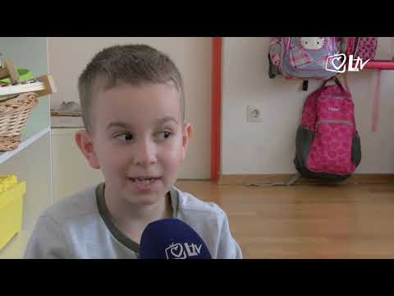

Razgovor:
- A što je za vas dobrota?

Ili:

b) Učenici će pogledati video – zapis „Izgubljeni sin - - Superknjiga - Sezona 2 Epizode 12“; 26:39; Izvor: SUPERKNJIGA_Hrvatski *Croatian*; YouTube

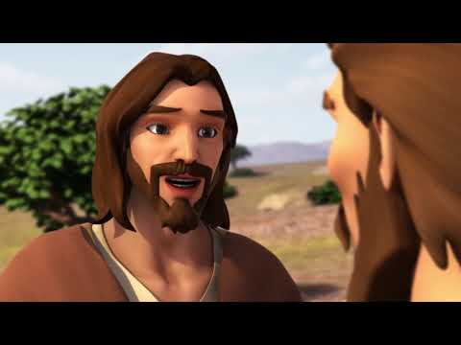

Razgovor:
- Kakvi su vam dojmovi?
- Što nam crtić želi poručiti?

Aktivnost 3: „Radni listić“:
Učenici će riješiti radni listić iz priloga!

klikni ovdje - poveznica za PDF

klikni ovdje - poveznica za WORD

Aktivnost 4: „Mali misionari“: ----> BILJEŽNICA
Učenici će nacrtati sebe kako čine dobro djelo.
Naslov:

PONAVLJANJE

Aktivnost 5: „Oprosti mi“:
Učenici će kroz kratku dramatizaciju u paru prikazati oproštenje.

Aktivnost 6: „Kotač milosrđa“:
Učenici će nacrtati kotač i u prazne prostore upisati doba djela, izabrati jedno i pojasniti ga.

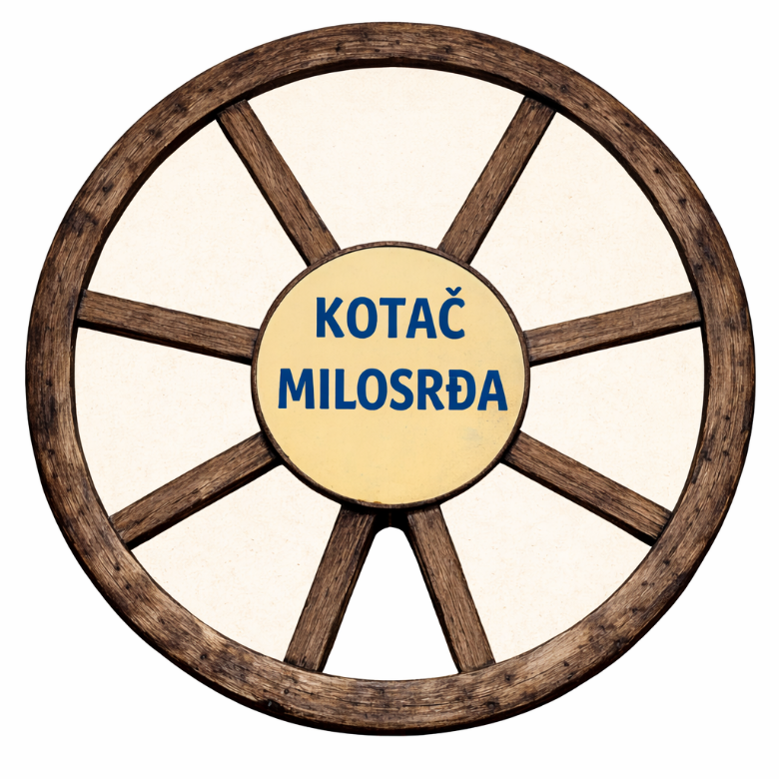

Aktivnost 7: „Lanac sjećanja“:
Učenici će sjediti u krugu. Prvi učenik kaže jednu stvar koju se sjeća o Isusu, drugi ponavlja i dodaje svoju, treći ponavlja obje i dodaje novu. Igra traje dok se lanac ne prekine.

Aktivnost 8: „Ples zahvalnosti“:
Učenici će uz veselu glazbu plesati i kretati se po razredu. Kada glazba stane, vjeroučitelj kaže jednu temu (npr. „apostoli"), a učenici se slože u krug i kažu po jednu riječ o toj temi.

Prijedlog glazbe:
Wheels on the Bus | @CoComelon Nursery Rhymes & Kids Songs; 3:48; Izvor: Cocomelon - Nursery Rhymes; YouTube

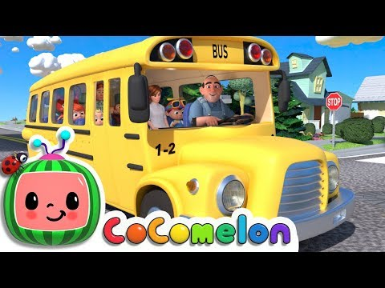

Aktivnost 9: „Misionarski ruksak“:
Učenici će na papiru nacrtati ruksak i u njega "upisati" tri osobine koje misionar mora imati (npr. hrabrost, ljubav, vjera).

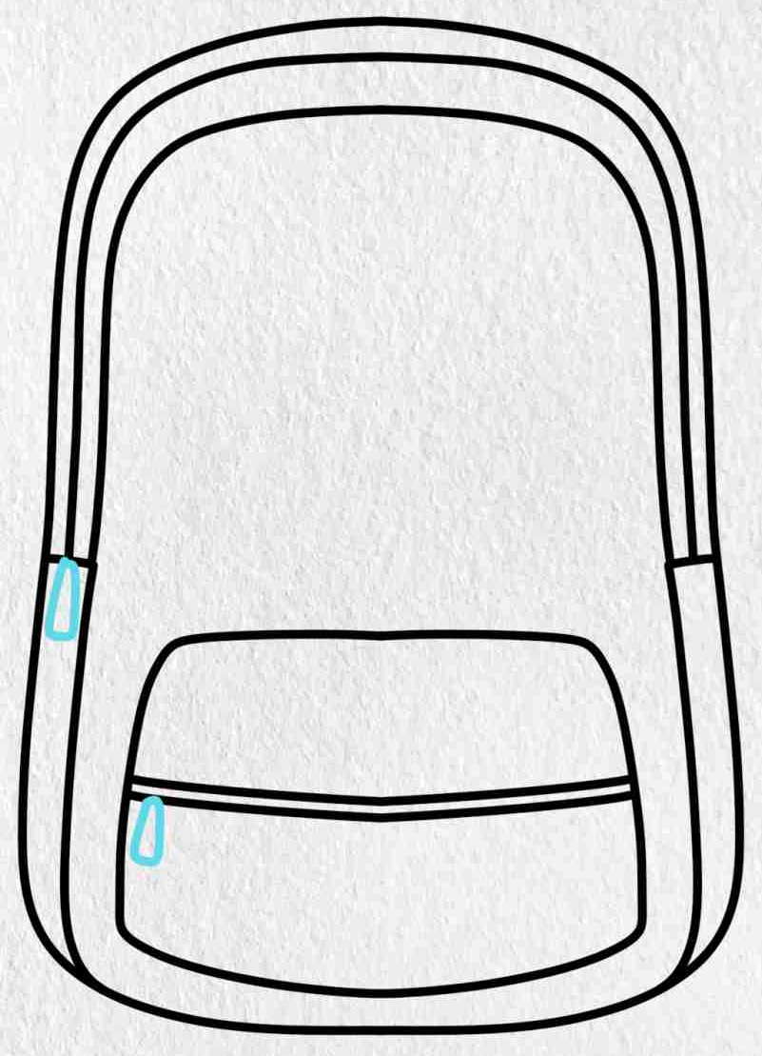

Aktivnost 10: „Učiteljeva katedra“:
Učenici će nakratko sjesti na vjeroučiteljevo mjesto i reći jednu mudru Isusovu pouku koju su zapamtili.

Aktivnost 11: „Sebedarje na dlanu“:
Učenici će nacrtati obris svoje šake i u svaki prst upisati jedno dobro djelo koje mogu učiniti ovaj tjedan.

Aktivnost 12: „Dobri učitelj“ – strip u 4 sličice“:
Učenici će nacrtati mini strip: problem – molitva – Isusov savjet – rješenje (naslov: „Isus – dobar i mudar učitelj“).

Aktivnost 13: „Tko je rekao?“:
Vjeroučitelj čita citate iz Evanđelja (pojednostavljeno iz udžbenika), a učenici pogađaju: „Je li to rekao Isus ili netko drugi?“

Aktivnost 14: „Poučna priča“:
Vjeroučitelj će pročitati poučnu priču.

Najveći dar – srce koje oprašta
Luka je greškom poderao omiljenu sestrinu bilježnicu. Sakrio se u sobu, misleći da će se sestra naljutiti. Kad je skupio hrabrost i priznao, sestra ga je zagrlila: „Volim te više od bilježnice. Oprošteno!“ Luka je duboko uzdahnuo i osjetio toplinu u srcu. Te večeri je zapisao: „Danas sam naučio da je najveći dar oprost.“

Pouka: Oprost čini srce lakšim, a prijateljstvo jačim.

Aktivnost 15: „Zapišimo!“: ----> BILJEŽNICA
Učenici će prepisati rečenice!
Naslov:

PONAVLJANJE

Isus je moj najbolji prijatelj.
Kada oprostim, osjećam mir.
Svaki dan mogu biti mali misionar – osmijehom, riječju ili dobrim djelom.

Aktivnost 16: „Radna bilježnica“:
Učenici će uz pomoć vjeroučitelja rješavati RB, str. 44-45 (mogu biti i odabrani zadatci po želji.)

Aktivnost 17: „Digitalni udžbenik“ Potrebna je prijava vjeroučitelja s pristupnim podatcima.
Učenici će na pametnoj ploči, ili tabletima pokušati riješiti digitalne zadatke „PREPOZNAJ OSOBE IZ NOVOGA ZAVJETA“ – prepoznavanje na temelju slika i opisa, „NOVI ZAVJET“ – kviz, „ISUS“ – osmosmjerka i „ISUS DOBRI UČITELJ – PRONAĐI PAROVE“ – memory sličice.

Aktivnost 18: Mikropauza:
Vjeroučitelj je koristi po želji u bilo kojem trenutku sata kada opadne koncentracija učenika. To može biti bilo što: vic, zagonetka, pitalica, šetnja po razredu, pjesmica i sl. nevezano uz vjeronaučno gradivo. Pripaziti na pristojnost sadržaja! Ako vic sadrži neka imena učenika iz razreda npr. Ivica i Marica, promijeniti ih.

Učenici hodaju po razredu, a na znak vjeroučitelja se „smrznu“ u smiješnoj pozi.

ZAVRŠNI DIO

Aktualizacija sa sintezom:
Razgovor:
🌍 Više od 700 milijuna ljudi u svijetu živi u ekstremnom siromaštvu – to znači da nemaju dovoljno novca za osnovne potrebe (hranu, vodu, odjeću).

🍞 Svaka 9. osoba u svijetu nema dovoljno hrane ili redovite obroke.
👧🧒 Najviše pogođeni su djeca – mnoga nemaju pristup školi, čistoj vodi ili liječniku.
🌏 Siromaštvo je najraširenije u Africi i dijelovima Azije, ali postoji u svim zemljama, pa i u Europi.
❤️ I mala dobra djela mogu pomoći – dijeljenje, pomaganje i briga za druge mijenjaju svijet.

- Što mislite o tome?

Zaključak:
Učenici će jednom rječju izreći ključne pojmove:
- Isus – njegovi učenici – oproštenje – milosrđe – sebedarje – dobrota

Domaća zadaća:
Učenici će riješiti, ili dovršiti rješavanje RB, str. 44-45.

Ili:

Učenici će u bilježnicu napisati tri kratke rečenice: „Volim Isusa jer…“, „Isus me uči da…“, „S Isusom sam…“.

Samovrednovanje:
Učenici će se propitati putem kviza na str. 57 u udžbeniku.

Molitveni završetak:
Anđele, čuvaru mili…

ili:

Učenici će poslušati pjesmu „Anđele, čuvaru mili…“; 3:36; Autor: Marinko Grubešić; Izvor: YouTube

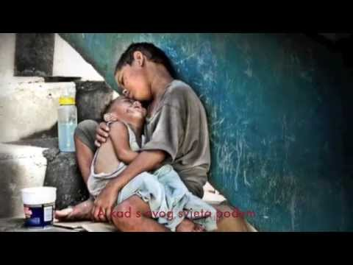

ili:

ANĐELE ČUVARI MILI, HVALA TI ŠTO SI BIO UZ MENE DOK SMO UČILI O ISUSU. POMOZI MI DA ONO ŠTO SAM NAUČIO GLAVOM, PROVODIM I SRCEM. AMEN.

